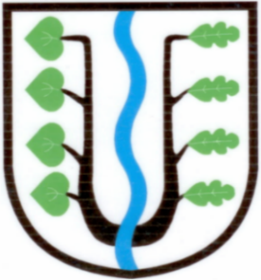
BRATRONICE
NAŠE OBEC 11+12 / 2020
22. ročník

Vážení spoluobčané,
vydáváme poslední letošní zpravodaj v tomto roce, v době velkých příprav na nejkrásnější svátky, na Vánoce. Zdobíme stromeček, balíme dárky, pečeme vánočky, porcujeme kapra, naklepeme řízky, chystáme bramborový salát, těšíme se na pohádky a na Štědrý den, kdy v kruhu rodinném prožijeme vánoční svátky i následující sváteční dny.
Obecní úřad a zastupitelé obce děkují všem občanům, spolkům a organizacím za pomoc, podporu a spolupráci v nelehkém roce 2020. Přejeme nám všem šťastnější rok 2021, hodně zdraví, štěstí, lásky a spokojenosti.
Miloslava Knížetová, starostka

INFORMACE O ZRUŠENÍ NOVOROČNÍHO OHŃOSTROJE A POCHODU
Z důvodu zhoršené epidemické situace na celém území ČR rušíme novoroční ohňostroj a tradiční lednový pochod. Nemůžeme pořádat žádné akce, při kterých dochází k setkávání většího počtu osob. Děkujeme za pochopení.

Povídá se, že …………
- Vítání občánků bylo posunuto na 1. čtvrtletí 2021.
- Na obecním úřadě je k dispozici laboratorní rozbor akreditované laboratoře použitého recyklátu opravené cesty Na Šarváš. Z rozboru je patrné, že materiál je vyhovující, má označení ZAS-T1, dle Vyhlášky č. 130/2019 Sb. Vyhláška o kritériích, při jejichž splnění je asfaltová směs vedlejším produktem nebo přestává být odpadem a neobsahuje žádné nebezpečné ani škodlivé látky, které by mohly ohrozit zdraví občanů a poškodit životní prostředí, vše v souladu s § 4 odst. 1, pís. a) č. 5.
- Zastupitelstvo obce na svém 16. zasedání dne 21.12.2020 schválilo mj. rozpočet obce a školy na rok 2021, rozp. výhledy na roky 2020 – 2023, postup s nakládáním stavebního materiálu na opravy místních a polních cest. ZO vzalo na vědomí průvodní dopis AVE Kladno o navýšení ceny za odvoz odpadů na rok 2021 a schválilo mj. výši obecních poplatků na rok 2021.
- Žádáme občany, kteří ještě neodevzdali podepsané smlouvy na odpady, stočné a hrobová místa, aby tak učinili vhozením podepsaných smluv do obecní schránky u vchodu na OÚ.
- Půlnoční mše v Kostele všech Svatých se letos nekoná.
- Vánoční strom před OÚ věnovala obec z bývalého pozemku pana S. Kajpra č.p. 15 Bratronice.
- Úřední hodiny OÚ o vánočních svátcích: 28.12.2020 12:00-17:00 a 30.12.2020 8:00-13:00
- Známky na popelnice budou v prodeji od ledna 2021, staré platí ještě celý leden.
- V lednovém zpravodaji zveřejníme příjmy a výdaje odpad. hospodářství za rok 2020.
Občané Dolního Bezděkova si mohou zakoupit nové známky na svoz popelnic a zaplatit ostatní poplatky VE STŘEDU 20.1.2021 od 15:00 do 17:00 hodin v Kapličce na Dolňáku za dodržení všech hygienických opatření.
M Í S T N Í P O P L A T K Y N A R O K 2 0 2 1
STOČNÉ 120,- Kč na osobu na měsíc – osoby zdržující se trvale v nemovitosti
60,- Kč na osobu na měsíc – rekreační pobyt

ODPADY 150,- Kč na osobu na rok - trvalý pobyt (plat, papír, sklo, bio, velkoobj. kont.)
75,- Kč na osobu na rok - rekreační pobyt

PES 80,- Kč za jednoho psa, staršího 3 měsíců
100,- Kč za druhého a dalšího psa

BIO ODPAD NÁDOBA 70 l nájemné 130,- Kč ročně po dobu 5ti let

ZNÁMKY NA POPELNICE
JEDNORÁZOVÝ SVOZ 70,- Kč
ŽLUTÁ POLOLETNÍ ZNÁMKA SVOZ KAŽDÝ SUDÝ TÝDEN 700,- Kč
ČERVENÁ POLOLETNÍ ZNÁMKA SVOZ KAŽDÝ TÝDEN 1300,- Kč

POPLATEK ZA NÁJEM HROBOVÉHO NEBO URNOVÉHO MÍSTA
Smlouva se uzavírá na dobu 5 let:
- za urnový sklípek 10,- Kč/rok (do 1m²),
- za jednohrob 20,- Kč/rok (do 3 m²),
- za dvojhrob 40,- Kč/rok (do 6 m²),
- za trojhrob činí 60,- Kč/ rok (nad 6 m²),
- za skřínku v kolumbáriu 25,- Kč/rok
- roční poplatek za hřbitovní služby činí 65,- Kč/rok/dle tyto hrobového místa.

Platba poplatků za odpady, známky a psa v hotovosti na obecním úřadě nebo převodem na ÚČET OBCE Komerční banka 1924141/0100. VS uvádějte: Pes – 1341+číslo popisné, příp. evidenční.
Separovaný odpad – 1337+ číslo popisné, příp. evidenční.
STOČNÉ - platba poplatků za stočné na účet Svazku obcí Komerční banka
107-8965870287/0100. Vždy uvádějte variabilní symbol číslo popisné, případně evidenční.
Termín úhrady: pes do 31. 5. 2020
odpady do 30. 6. 2020
stočné do 31. 3., 30. 6., 30. 9., 31. 12., lze zaplatit najednou či měsíčně
Miloslava Knížetová, starostka
NAVÝŠENÍ CEN ZA ODPADY
V uplynulém týdnu obdržela obec průvodní dopis od společnosti AVE Kladno o navýšení ceny za svozové známky a za separovaný odpad (kontejnery na papír, sklo a plasty). Důvody, které společnost vedly k navýšení ceny uvádíme v citaci z korespondence:
……… „Dne 1. 12. 2020 byl Poslaneckou sněmovnou Parlamentu ČR po dlouhých letech příprav schválen nový zákon o odpadech. Po podpisu Prezidentem ČR nabývá účinnosti již od 1. 1. 2021. Zákon stanovuje cestu přechodu odpadového hospodářství v takzvané oběhové hospodářství, kde zcela exaktně vymezuje recyklační cíle, zpřísňuje poplatkovou úroveň za odstraňování odpadu či stanovuje úplný zákaz skládkování využitelného odpadu od roku 2030. Jen poplatky za odstranění odpadu na skládkách, které tvoří významnou část celkové ceny, vzrostou ze současných 500 Kč/t na 1 850 Kč/t do roku 2029, přičemž od 1. 1. 2021 roste základní poplatek za ukládání odpadu o 60%, na 800 Kč/t. Též jsou novým zákonem definovány výrazně větší povinné odvody rezerv do rekultivačního fondu z ukládaného odpadu, tzv. rekultivační rezerva (z 35 Kč/t na 75 Kč/t a ze 100 Kč/t na 145 Kč/t). Rekultivační rezerva je jeden z nákladů, které vstupují do naší kalkulované ceny. Zákon stanovil také pro Vás, jakožto obec, výjimku z platby poplatků v navrhované výši na část odpadu. Tato výjimka vychází ze zákonem stanoveného množství na obyvatele v tunách. Celkové množství odpadu, na něž se vztahuje tato výjimka v daném kalendářním roce
, se vypočte jako násobek počtu obyvatel k 1.1. roku bezprostředně předcházejícího poplatkovému období a množství zákonem stanového odpadu na jednoho obyvatele. Pro rok 2021 platí, že zákonem stanovené množství odpadu na jednoho obyvatele je 0,2 t. Tento ukazatel však v letech klesá až na 0,12 t/občan pro rok 2029. Této výjimky je možné maximálně využít při vhodném nastavení a dosažení úrovně separace. S konkrétními kroky Vám v případě Vašeho zájmu rádi pomůžeme.
Do kalkulace cen jsme tedy nuceni promítnout zvýšený základní poplatek za ukládání odpadu nad výše uvedenou hranici. Přesné podmínky, jak v praxi pracovat s výjimkou ze základního poplatku za ukládání odpadu, jsou bohužel v tuto chvíli stále předmětem odborné diskuse a přesného výkladu nového zákona o odpadech. Jakmile budeme mít k této problematice bližší informace, budeme Vás obratem informovat.
Nadále je naší prioritou držet vysoký standard v oblasti svozové techniky, čímž přispíváme ke snižování emisí využíváním nejmodernějších pohonných jednotek splňujících přísná emisní kritéria. Pro naplnění cílů oběhového hospodářství, požadovaných novým zákonem, bude však nutné v celém segmentu trhu realizovat rozsáhlé investice do nových technologií pro recyklaci a třídění odpadů a jeho energetické či jiné využití. Již nyní investujeme do navýšení kapacity linky na zpracování PET lahví, provozujeme zařízení na výrobu alternativního paliva a do vozového parku jsme zařadili první vozy poháněné elektrickou energií.
Vzhledem k tomu, že si přejeme i nadále dlouhodobě garantovat úroveň našich služeb, kvalitu techniky a moderní řešení v oblasti využívání a odstraňování odpadů, a zároveň jsme povinni do našich cen promítnout nové zákonné požadavky včetně výrazného navýšení základního poplatku za ukládání odpadů, jsme nuceni přistoupit k navýšení cen ve výši 21 % u svozu SKO a Velkoobjemového odpadu. V případě separovaných odpadů Plast, Papír k navýšení 15%. V případě BIO odpadů k navýšení o 8%. Plně si uvědomujeme nelehkou aktuální ekonomickou situaci, do níž se navíc promítá toto nákladové zatížení, nejsme však schopni fundamentálně ovlivnit směřování zákonů EU, potažmo implementace do našich právních norem“…………
AVE Kladno
TŘÍKRÁLOVÁ SBÍRKA
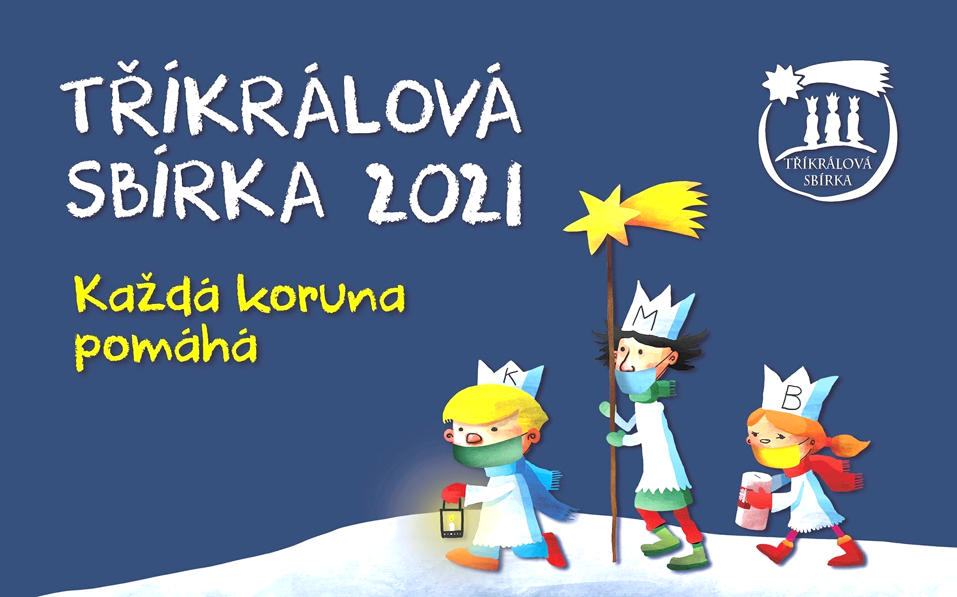
I v této nejasné době bude v lednu, jako každoročně probíhat Tříkrálová sbírka. Z důvodů epidemiologické situace bohužel nebude možné přispívat ze svých domovů, ale případné příspěvky budete moci odevzdávat do zapečetěné kasičky na Obecním úřadě Bratronice. Děkujeme za pochopení

Sháním spolehlivou a milou zdravotní sestřičku do ordinace praktického lékaře v obci Křivoklát, možnost na zkrácený úvazek, podmínkou je ukončené zdravotnické vzdělání.
Zájemci prosím pište na email: zvackova@centrum.cz
Předem díky MUDr. Jana Žváčková

Radostná zpráva – narození nových občánků
Lukášovi Šobáňovi a Kateřině Šobáňové se v prosinci narodila dcera Lucinka.
Šťastné rodině přejeme zdraví, lásku, štěstí a spokojenost.
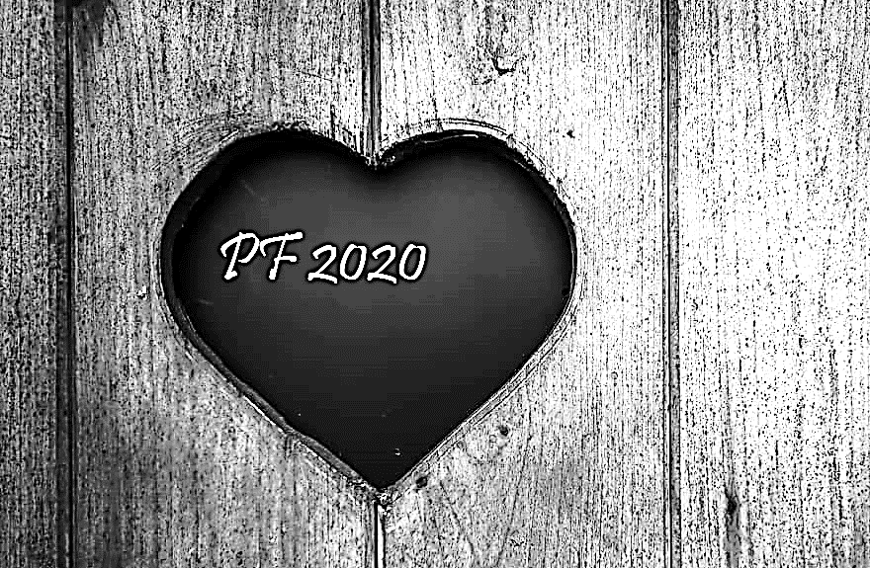
Poděkování
Rádi bychom poděkovali všem sponzorům roku 2020...
Děkujeme sponzorům 15. školního plesu 2020...

Děkujeme paní Ch. Malé z Dolního Bezděkova a paní R. Hatašové z Bratronic za ušití a darování látkových roušek pro žáky naší školy a také panu P. Jurečkovi z Dolního Bezděkova za roušky jednorázové...

Děkujeme rodině Cimprichových a rodině Janoutových z Bratronic za finanční dary škole, za které jsme dětem pořídili např. nový koberec do šatny MŠ, didaktické pomůcky, míče na TV...

Děkujeme také panu M. Tumovi z Bratronic, panu Moravcovi ze Sýkořice a paní Petře Pucholtové z Bratronic za věnování vánočních stromečků, které dětem udělaly velkou radost a vykouzlily ve škole vánoční atmosféru...

Děkujeme také panu Petrovi Hronovi z Bratronic za 50 kg chutných brambor z Vysočiny...

Děkujeme paní N. Kučerové z Bratronic za zásobování školní družiny výtvarným materiálem...

Děkujeme paní Christaine Malé z Dolního Bezděkova za zajímavou vzdělávací přednášku na téma „viry, coronaviry, imunita, očkování...“

seznam sponzorů najdete na stránkách školy: https://zsamsbratronice.edupage.org/?
Pokud jsme na někoho zapomněli, omlouváme se, prosíme o informaci, doplníme :-)

Všem čtenářům přejeme pohodové prožití vánočních svátků, úspěšný rok 2021 a těšíme se na další práci a spolupráci!

Vendula Holmanová
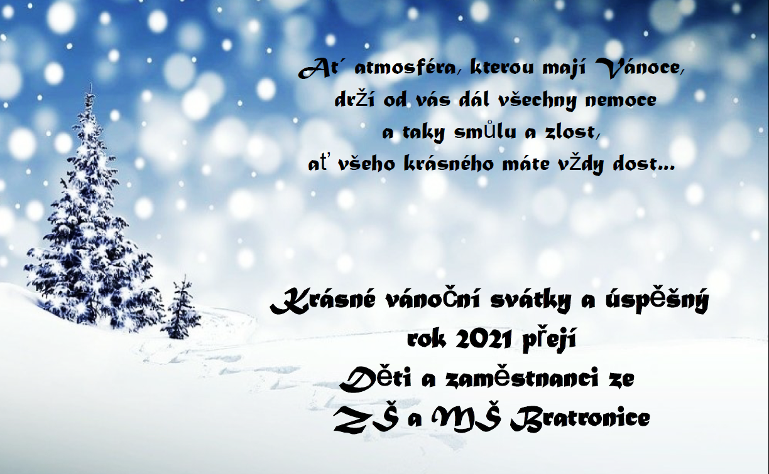

Naši jubilanti, nar. mezi 20.10.2020 – 20.12.2020

Obecní úřad přeje pevné zdraví, spokojenost a štěstí do dalších let:
* paní Boženě Toncarové z Bratronic, která oslavila 83 let
* panu Jiřímu Juppovi z Bratronic, který oslavil 83 let
* paní Marii Bůžkové z Bratronic, která oslavila 80 let
* paní Anně Bobákové z Dolního Bezděkova, která oslavila 75 let
* paní Elišce Pucholtové z Bratronic, která oslavila 75 let
* panu Františku Zingrovi z Bratronic, který oslavil 70 let
* paní Václavě Francové z Bratronic, která oslavila 70 let
___________________________________________________________________________________ ____
Vydavatel: Obec Bratronice, IČ: 00234192, vychází 1x měsíčně, ev.č.MK ČR E 101 64. Redakční rada: Miloslava Knížetová (mk), Jaroslav Nedvěd (jn), Jana Dvořáková (jd), Dana Beroušková (db). Případné příspěvky doručte do kanceláře OÚ do 15. v měsíci.

